Xingyun Baozhu

Short Description
Xingyun Baozhuスロットは中国をテーマにした活気とやりがいのあるオンラインスロットゲーム。Xingyun Baozhuは訳すと幸運の爆竹という意味になる。スピンのたびに幸運が舞い降りる！まず最初にカラフルな中華ランタンを楽しめるだろう。伝統のお年玉袋と爆竹がリール上に飛び交う。フリーゲームも手に入るかも。けど、それで終わりじゃあない・・・Xingyun Baozhuスロットの目玉はは94.9％ RTPだ。快適な自宅から中国へ旅行にでかけて、大勝ちしちゃおう！
フォーマット
- スタンドアローン
- 埋め込み
- モバイル
おすすめのカテゴリー
- 旧正月
- 大勝ち

マーケティング素材
素材はこちらからダウンロードすることができます
スクリーンショット
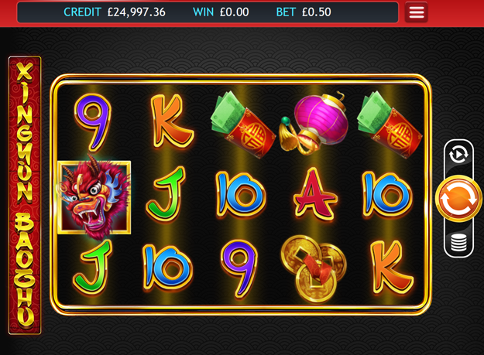

ゲームプロパティー & フィーチャー

プロパティー
バージョン | スタンドアローン、ミニ、モバイル
RTP (%) | 95
リールの数 | 5
ラインの数 | 25
最小. ベット | 1クレジット
最大ベット | 1,250クレジット
ゲームプレイ | ミディアム
ボラタリティ | ハイ
1ラインごとのヒットレート | 7.8中1
コンバインド・フィーチャーの  ヒットレート | 100中1
デフォルトベット | ラインにつき1クレジット
フリースピンをサポート | はい
おすすめのカテゴリー | - ビッグウィン / ボラタイル  - 季節 / お祭り
フィーチャー
フリースピン | 最大25回
代役 | ファイアクラッカーシンボルでプライズが3倍に

